分类号:


本科生毕业论文(设计)

题目： 基于微信小程序的大学生暑期“三下乡”活动管理系统

作者单位 | 信息工程学院
作者姓名 | 向雨
专业班级 | 计算机科学与技术Z2401班
作者学号 | 2460401021
指导教师（职称） | 党小娟(副教授)

2025年 12 月 30日
学位论文原创性声明
本人声明所呈交的学位论文是我在导师的指导下进行研究工作所取得的研究成果。尽我所知，除文中已经注明引用的内容和致谢的地方外，本论文不包含其他个人或集体已经发表或撰写过的研究成果，也不包含本人或他人已申请学位或其他用途使用过的成果。对本文的研究做出重要贡献的个人和集体，均已在文中作了明确说明并表示谢意。
本学位论文若有不实或者侵犯他人权利的，本人愿意承担一切相关的法律责任。
作者签名： 日期： 年 月 日

学位论文知识产权及使用授权声明书
本人在导师指导下所完成的学位论文及相关成果，知识产权归属陕西服装工程学院。本人完全了解陕西服装工程学院有关保存、使用学位论文的规定，允许本论文被查阅和借阅，学校有权保留学位论文并向国家有关部门或机构送交论文的纸质版和电子版，有权将本论文的全部或部分内容编入有关数据库进行检索，可以采用任何复制手段保存和汇编本论文。本人保证毕业离校后，发表本论文或使用本论文成果时署名单位仍为陕西服装工程学院。
保密论文解密后适用本声明。
作者签名： 日期： 年 月 日

摘 要
随着高校社会实践活动的深入开展，大学生暑期"三下乡"活动已成为高校育人工作的重要组成部分。然而，传统的活动管理方式存在信息传递不畅、审批流程繁琐、过程监管困难等问题，难以满足现代化管理需求。本文针对上述问题，设计并实现了一套基于微信小程序的大学生暑期"三下乡"活动管理系统。
本系统采用前后端分离的架构模式，前端基于微信小程序原生框架开发，后端采用Node.js + Express框架构建RESTful API服务，数据存储使用MySQL关系型数据库。系统实现了项目申报、多级审批、进度跟踪、成果管理、评优评审等核心功能模块，支持学生、指导教师、学院管理员、校级管理员、评审专家五种角色的差异化操作。
通过系统测试验证，本系统功能完整、运行稳定、操作便捷，能够有效提升"三下乡"活动的管理效率和信息化水平，为高校社会实践活动管理提供了可行的技术解决方案。
关键词：微信小程序，三下乡，活动管理系统，Node.js，MySQL

Abstract
With the in-depth development of social practice activities in colleges and universities, the summer "Going to the Countryside" activity for college students has become an important part of the educational work in universities. However, traditional activity management methods have problems such as poor information transmission, cumbersome approval processes, and difficult process supervision, which are difficult to meet the needs of modern management. This paper designs and implements a management system for college students' summer "Going to the Countryside" activities based on WeChat Mini Program to address the above problems.
The system adopts a front-end and back-end separation architecture. The front-end is developed based on the WeChat Mini Program native framework, the back-end uses Node.js + Express framework to build RESTful API services, and MySQL relational database is used for data storage. The system implements core functional modules such as project application, multi-level approval, progress tracking, achievement management, and excellence evaluation, college administrators, school-level administrators, and review experts.
Through system testing and verification, this system has complete functions, stable operation, and convenient operation. It can effectively improve the management efficiency and informatization level of "Going to the Countryside" activities, and provides a feasible technical solution for the management of social practice activities in colleges and universities.

Key words: WeChat Mini Program,Going to the Countryside,Activity Management System, Node.js,MySQL

目 录
摘 要 I
Abstract II
1 绪 论 1
1.1 研究背景与研究意义 1
1.2 国内外研究现状 2
1.2.1 国外研究现状 2
1.2.2 国内研究现状 2
1.2.3 研究述评 3
1.3 研究内容与技术路线 4
1.3.1 研究内容 4
1.4.2 技术路线 4
1.4 论文结构安排 5
2系统需求分析 6
2.1 系统可行性分析 6
2.2 系统需求分析 7
2.2.1 功能性需求 8
2.2.2 非功能性需求 10
2.3 系统技术分析 12
2.4 数据流程分析 12
3 系统总体设计 15
3.1 系统架构设计 15
3.2 系统功能模块设计 16
3.3 系统用例设计 17
3.3.1 系统用例图 17
3.3.2 主要用例说明 20
3.4 系统数据库设计 23
3.4.1 数据库概念模型 23
3.4.2 数据表设计 24
4 系统详细实现 30
4.1 开发环境与工具 30
4.1.1 前端开发环境 30
4.1.2 后端开发环境 30
4.2 核心功能模块实现 31
4.2.1 用户认证与权限管理 31
4.2.2 项目申报管理 33
4.2.3 进度管理模块实现 35
4.2.4审批流程管理 37
4.2.5进度跟踪管理 38
5系统测试 40
5.1 系统测试环境 40
5.2 测试方法与测试流程 40
5.3 功能模块测试 41
5.3.1 用户认证模块测试 41
5.3.2 项目管理模块测试 42
5.3.3 进度管理模块测试 43
5.3.4 成果与评优模块测试 44
5.4 测试结果分析 44
6总结与展望 46
6.1研究总结 46
6.2 不足之处 47
6.3 未来展望 48
结 论 50
参考文献 52
致 谢 54

1 绪 论

1.1 研究背景与研究意义
随着我国高等教育改革的不断深入，实践育人已成为高校人才培养体系中的重要组成部分。大学生暑期“三下乡”社会实践活动作为高校思想政治教育和实践教学的重要载体，自开展以来在引导大学生深入基层、了解国情民情、服务社会发展等方面发挥了积极作用。该活动不仅有助于提升大学生的社会责任感和实践能力，也为推动乡村振兴、基层治理和公共服务注入了青年力量。因此，如何科学、高效地组织和管理“三下乡”社会实践活动，已成为高校管理工作中的一项重要课题。
从实际运行情况来看，目前多数高校的“三下乡”活动仍以传统管理方式为主，如通过纸质材料、QQ群或微信群进行通知发布、报名统计和成果上报等。这种管理模式在活动规模较小时尚能应付，但随着参与人数的不断增加和活动形式的日益多样，其弊端逐渐显现。一方面，活动信息分散，流程不统一，容易造成信息遗漏或数据混乱；另一方面，学生、指导教师和管理人员之间的沟通成本较高，活动过程难以实时跟踪，成果统计与考核工作效率较低。这些问题在一定程度上制约了“三下乡”社会实践活动的规范化和信息化发展。
近年来，随着移动互联网技术的快速发展，微信小程序因其无需下载安装、使用便捷、用户覆盖面广等特点，在校园服务和管理系统中得到了广泛应用。将微信小程序引入“三下乡”活动管理中，有助于打破时间和空间限制，实现活动申报、审核、过程记录和成果管理等环节的信息化与流程化，从而提升整体管理效率和服务水平。
基于上述背景，开展《基于微信小程序的大学生暑期“三下乡”活动管理系统》的研究，具有较为突出的现实意义和应用价值。一方面，通过系统化、信息化的管理手段，可以规范“三下乡”活动的组织流程，提高高校管理部门的工作效率，减轻人工统计与管理负担；另一方面，该系统能够为学生和指导教师提供统一的操作平台，提升活动参与的便捷性与透明度，有助于提高大学生社会实践活动的整体质量。同时，本研究也为微信小程序在高校实践活动管理领域的应用提供了具体案例和实践参考，具有一定的推广价值。

1.2 国内外研究现状

1.2.1 国外研究现状
国外高校较早将信息技术应用于学生社会实践与课外活动管理中，相关研究主要围绕学生实践项目管理平台、志愿服务管理系统以及校园活动信息系统展开。这类系统通常基于 Web 平台或移动应用，实现实践项目申报、过程记录、成果提交与评价等功能，强调流程规范化与数据化管理。
在研究内容上，部分学者关注信息系统在提升学生参与度、实践效果评估以及管理效率方面的作用，通过数据统计和用户行为分析，对学生实践活动的实施效果进行评价。总体来看，国外研究在技术应用和管理模式方面较为成熟，但其社会实践活动形式与我国高校“三下乡”活动在组织目标和运行机制上存在差异，相关研究成果难以直接套用于我国高校实践活动管理中。

1.2.2 国内研究现状
随着我国高校实践育人理念的不断深化，大学生社会实践活动逐渐向制度化、规范化和信息化方向发展。针对社会实践活动管理中存在的流程复杂、信息分散和统计效率低等问题，国内学者围绕高校社会实践管理的信息系统建设开展了较多研究。
在研究内容方面，部分学者从高校管理角度出发，分析了传统社会实践活动管理模式存在的不足，认为依赖人工统计和线下管理的方式已难以满足大规模实践活动的组织需求。在此基础上，相关研究提出通过构建社会实践管理信息系统，实现活动申报、组织实施、过程监管和成果考核等环节的统一管理，以提升整体运行效率。
在技术实现方面，已有研究多采用 B/S 架构，基于 Web 技术或移动端应用开发社会实践管理平台。一些研究结合高校实际业务流程，设计了涵盖学生报名、指导教师审核、实践日志填报以及成果材料上传等功能模块，初步实现了社会实践活动全过程的信息化管理。此外，随着移动互联网的发展，也有研究尝试将移动端技术引入实践活动管理中，以提升系统的便捷性和实时性。
在应用效果方面，相关研究普遍认为信息化管理系统在一定程度上改善了社会实践活动的组织效率，减轻了管理人员的工作负担，提高了数据统计和成果汇总的准确性。但从实践反馈来看，部分系统在功能整合度、用户交互体验以及持续运行维护等方面仍存在不足，实际推广应用效果有限。
总体来看，国内关于大学生社会实践活动管理系统的研究仍处于不断探索阶段。尤其针对暑期“三下乡”这一参与人数多、组织流程复杂、管理周期集中的社会实践活动，专门化、轻量化的信息管理系统研究仍相对不足。现有研究在微信小程序这一应用形态上的探索较少，对其在高校社会实践管理中的应用价值和实现方式仍有进一步研究空间。

1.2.3 研究述评
综合国内外研究现状可以发现，虽然高校社会实践活动信息化管理已取得一定研究成果，但针对大学生暑期“三下乡”活动这一具体应用场景的研究仍相对有限，尤其是基于微信小程序的管理系统研究较少。现有研究在系统实用性、轻量化应用以及管理流程深度融合等方面仍有提升空间。
因此，有必要结合“三下乡”活动的实际管理需求，设计并实现一套基于微信小程序的活动管理系统，以进一步提升高校社会实践活动的管理效率和服务水平。

1.3 研究内容与技术路线

1.3.1 研究内容
本研究以高校大学生暑期“三下乡”社会实践活动管理的信息化需求为研究对象，围绕活动管理系统的设计与实现开展相关研究，研究内容主要包括以下几个方面。首先，通过对高校“三下乡”活动组织流程和管理现状的分析，明确系统的使用对象和功能需求，为系统建设提供现实依据。其次，在需求分析的基础上，对系统进行总体设计，重点完成系统架构设计、功能模块划分、业务流程设计以及数据库结构设计，构建清晰、合理的系统整体框架。再次，依据系统设计方案，基于微信小程序平台完成系统前端功能开发，并结合后端服务与数据库实现数据交互和业务逻辑处理，实现活动发布、报名管理、实践过程记录及成果提交等核心功能。最后，通过系统测试与运行验证，对系统的功能完整性和运行稳定性进行分析，总结系统实现过程中存在的问题，并提出相应的改进方向。

1.4.2 技术路线
为确保研究工作的科学性和可行性，本文在研究过程中综合采用多种研究方法。
在前期研究阶段，采用文献研究法。通过查阅国内外关于高校社会实践活动管理、信息系统设计以及微信小程序应用等相关文献，了解相关领域的研究成果和技术发展趋势，为系统设计提供理论依据和参考。
在系统分析与设计阶段，采用需求分析法和系统设计法。通过对实际管理流程的分析，明确不同用户角色的功能需求，并运用软件工程相关理论，对系统进行模块划分和架构设计。
在系统实现阶段，采用系统开发与实现法。依据既定设计方案，利用微信小程序开发技术及相关后端技术完成系统功能的编码实现，并在开发过程中不断进行调试和优化。
在系统验证阶段，采用系统测试与分析法。通过对系统各功能模块进行测试，检验系统的正确性和稳定性，并结合实际使用情况对系统运行效果进行分析和评价。

1.4 论文结构安排
本文围绕基于微信小程序的大学生暑期“三下乡”活动管理系统的设计与实现展开研究，全文共分为七个章节，具体结构安排如下。
第一章为绪论，介绍研究背景、研究目的与意义、国内外研究现状、研究内容与技术路线，以及论文结构安排。
第二章为相关技术与理论基础，介绍系统开发所涉及的关键技术，包括微信小程序技术、前端开发技术、后端开发技术、数据库技术等。
第三章为系统需求分析，对系统进行详细的需求分析，包括总体需求、功能性需求、非功能性需求和可行性分析。
第四章为系统总体设计，进行系统架构设计、功能模块设计、业务流程设计和数据库设计。
第五章为系统详细实现，详细描述系统各功能模块的实现过程，包括关键代码和界面展示。
第六章为系统测试，对系统进行全面测试，包括功能测试、性能测试和安全测试，并分析测试结果。
第七章为总结与展望，总结研究工作，分析系统不足，展望未来发展方向。

2系统需求分析

2.1 系统可行性分析
系统分析是软件系统开发过程中的重要阶段，其主要任务是从实际应用需求出发，对系统的可行性、功能需求、技术方案以及业务流程进行全面分析，为后续系统设计和实现提供依据。本章围绕大学生暑期“三下乡”活动管理的实际需求，对系统进行系统化分析。
- 技术可行性分析
本系统采用微信小程序作为前端开发平台，结合Node.js、Express框架以及 MySQL数据库进行系统开发。上述技术均为当前Web应用开发领域中较为成熟和稳定的技术方案，具有广泛的应用基础和完善的技术生态支持，能够满足系统功能实现和性能需求。
微信小程序依托微信平台运行，具有良好的跨平台特性，用户无需下载安装即可直接使用，降低了系统的使用门槛。同时，小程序提供了丰富的组件和接口，能够方便地实现页面展示、数据交互和用户身份获取等功能，适合用于高校信息管理类系统的开发。
在后端技术方面，Node.js采用事件驱动和非阻塞I/O机制，具备良好的并发处理能力，能够有效应对多用户同时访问的应用场景。Express 框架结构简洁、扩展性强，能够快速构建 RESTful 风格的接口服务，提高系统开发效率。MySQL 作为成熟的关系型数据库管理系统，具有数据存储稳定、查询效率高等优点，能够满足系统对数据安全性和一致性的要求。
- 经济可行性分析
从经济角度分析，本系统的开发和运行成本相对较低，符合高校信息化建设的实际需求。系统开发过程中所使用的微信小程序开发工具、Node.js、Express 框架以及 MySQL 数据库均为开源或免费软件，不涉及额外的软件授权费用，有效降低了系统开发成本。
系统部署所需的服务器资源可采用学校现有服务器或云服务器进行部署，硬件投入成本较低。同时，系统采用前后端分离架构，便于后期维护和功能扩展，能够减少系统升级和维护过程中产生的额外费用。
此外，系统上线后能够有效提高大学生暑期“三下乡”活动的管理效率，减少人工管理成本，在一定程度上降低人力资源投入，具有较好的成本效益。因此，从经济投入与实际收益角度综合分析，本系统具备良好的经济可行性。
- 运行可行性分析
在运行可行性方面，本系统基于微信小程序平台运行，用户只需使用日常常用的微信应用即可访问系统，无需额外学习复杂的操作流程，符合大学生日常使用习惯，具有较高的用户接受度。
系统界面设计遵循简洁直观的原则，功能模块划分明确，操作流程清晰，用户能够在较短时间内掌握系统的使用方法。同时，系统在运行过程中对终端设备性能要求较低，普通智能手机即可满足使用需求。
在系统维护方面，系统结构清晰，部署方式相对简单，管理员可以通过后台对系统进行日常维护和管理。系统运行环境稳定，具备良好的容错能力和扩展能力，能够满足实际运行需求。因此，从系统实际运行角度分析，本系统具有较高的运行可行性。

2.2 系统需求分析
系统需求分析是系统开发过程中的关键环节，其主要目的是在充分调研用户实际需求的基础上，对系统应具备的功能以及运行约束进行全面分析与描述，为后续系统设计与实现提供理论依据和方向指导。本系统以高校大学生暑期“三下乡”社会实践活动管理为应用背景，围绕活动申报、审批、实施、成果管理及统计分析等业务流程，结合学生、教师及管理人员等不同用户角色的实际需求，对系统的功能性需求和非功能性需求进行系统分析。

2.2.1 功能性需求
功能性需求是指系统在业务层面上需要实现的具体功能，是系统需求分析的核心内容。根据“三下乡”活动管理的实际流程以及系统功能结构设计，本系统的功能性需求主要包括以下几个方面：
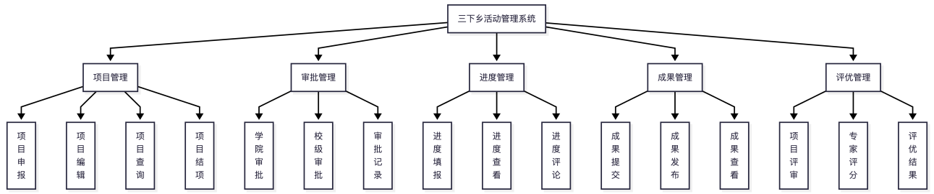
图2-1功能层次图
该系统功能层次图从整体结构上对大学生暑期“三下乡”活动管理系统的核心业务能力与功能模块划分进行了概括性描述。系统以“三下乡活动管理系统”为顶层核心，围绕活动组织与管理的主线流程，将系统功能划分为项目管理、审批管理、进度管理、成果管理和评优管理五大模块，形成了覆盖“申报—审批—实施—成果—评优”的闭环业务体系。整体结构层次清晰、模块划分合理，有利于不同角色在统一平台上协同开展相关工作。
- 项目管理模块：活动管理的基础入口
项目管理模块是系统业务流程的起点，为后续各环节提供基础数据支撑，涵盖项目从申报到结项的关键管理功能。
系统支持学生团队发起项目申报，填写项目名称、类别、实践地点、实施计划、经费预算及团队成员等信息，形成规范的项目基础档案。在申报阶段或项目被驳回后，申报团队可对项目信息进行编辑和完善，确保申报材料的完整性与准确性。同时，系统提供多条件的项目查询功能，支持按项目状态、类别或关键词等方式查看项目列表及详情，满足学生进度了解、教师指导跟踪以及管理人员监督管理等多方面需求。在项目完成实践任务并达到既定目标后，由指导教师对项目进行结项操作，使项目进入结项状态，为后续成果评优流程提供前提条件和数据基础。
- 审批管理模块：规范项目准入与流程控制
审批管理模块用于保障项目申报流程的规范性和严谨性，实现项目审核的分级管理与过程留痕。
系统设置学院审批与校级审批两个层级，学院管理员首先对本学院申报项目进行初审，重点审核项目选题方向、实践方案、团队构成及材料完整性等内容；通过学院审批的项目再提交至校级管理员进行复审，从学校整体层面对项目质量和活动规模进行统一把控。同时，系统对每一次审批操作及审批意见进行自动记录，形成完整、可追溯的审批记录，为后续统计分析、过程复核和责任界定提供依据。
- 进度管理模块：项目实施过程的跟踪与指导
进度管理模块面向项目实施阶段，强调过程记录、动态跟踪和指导反馈。
学生团队可在项目执行过程中按阶段提交进度信息，包括活动内容、实施情况、阶段性成果及相关图片材料等，形成项目实施过程档案。项目相关人员如指导教师和管理人员可实时查看项目进度，及时掌握项目实施状态和实际成效。与此同时，指导教师可对学生提交的进度内容进行评论和指导，实现项目实施过程中的持续反馈与调整，有助于提升项目执行质量和规范性。
- 成果管理模块：成果沉淀与展示传播
成果管理模块用于对项目最终产出进行集中管理和规范归档，体现项目实践成效。
学生团队在项目完成后可将调研报告、论文成果、视频作品、图片资料等实践成果整理并提交至系统，作为项目结项和评优的重要依据。经审核后的成果可进行统一发布和展示，既便于评审专家进行评阅和评价，也有助于成果的集中展示和经验推广。同时，系统支持按项目维度对成果进行查看和管理，方便管理人员进行统计汇总，实现成果的长期沉淀与复用。
- 评优管理模块：结项后的综合评价与结果产出
评优管理模块在项目结项基础上开展评审、评分与结果汇总工作，为优秀项目评选提供制度化支撑。
系统组织评审环节，对进入评优阶段的结项项目进行材料核查和综合评议；评审专家依据既定评分指标对项目进行量化评分和评价，形成客观、可比较的评优数据基础。系统对评分结果进行自动汇总，生成项目排名或获奖结果，实现评优过程的规范化和透明化，为活动总结、成果宣传及后续激励机制提供数据支持。
- 模块协同与业务闭环价值
通过上述功能层次结构设计，系统实现了对三下乡活动从项目申报、分级审批、过程管理、成果沉淀到评优产出的全流程覆盖。在纵向流程上，系统保障了业务环节之间的顺畅衔接与状态清晰，实现过程可控、结果可追溯；在横向协同上，支持学生、指导教师、学院管理员、校级管理员及评审专家等多角色在同一平台上协同工作；在管理成效上，实现了过程监管与成果评价并重，有效提升了项目实施质量和评优工作的公平性与规范性。

2.2.2 非功能性需求
非功能性需求主要描述系统在性能、安全性、易用性和可维护性等方面的要求，是保障系统稳定运行和良好用户体验的重要因素。本系统的非功能性需求主要包括以下内容：
- 性能需求：
系统在设计与实现过程中，应充分考虑实际使用场景下的访问规模与并发情况，具备良好的系统性能和响应能力。系统应能够支持一定数量用户同时在线访问，在活动申报、进度填报、成果提交等访问高峰期，仍能保持稳定运行，避免出现页面卡顿或系统崩溃等问题。
在正常网络环境下，系统对用户操作请求的响应时间应控制在合理范围内，常规查询与提交操作应尽量实现秒级响应，以保证用户操作的及时性和连贯性。同时，系统应具备一定的并发处理能力，通过合理的后端架构设计和数据库优化措施，提升系统整体吞吐量，从而满足高校“三下乡”活动集中使用时的性能需求。
- 安全性需求
系统在运行过程中应具备完善的安全保障机制，通过身份认证与权限控制相结合的方式，有效防止未授权用户访问系统功能及敏感数据。系统应根据不同用户角色分配相应操作权限，确保各类用户只能在授权范围内进行操作，从而保障系统业务流程的规范性和数据安全性。
- 易用性需求
系统界面设计应遵循简洁、直观的原则，整体布局清晰合理，操作流程符合用户的使用习惯。系统在功能设计上应充分考虑学生和管理人员的实际操作需求，减少不必要的操作步骤，使用户能够快速完成项目申报、进度填报、成果提交等相关操作。
同时，系统界面风格应符合微信小程序的交互规范，通过合理的提示信息与反馈机制，引导用户正确使用系统功能，降低用户学习成本，提高系统的可用性和用户满意度。
- 可维护性与可扩展性需求
系统在设计与开发过程中应采用模块化设计思想，对不同功能模块进行合理划分，使系统结构清晰、层次分明，便于后期系统维护与功能调整。在系统运行过程中，如需对部分功能进行修改或优化，应尽量避免对其他模块产生影响，以降低系统维护难度。
此外，系统应具备良好的可扩展性，能够根据实际需求对功能模块进行扩展或升级，以适应未来“三下乡”活动管理模式的变化。系统代码应遵循统一的编码规范，具有良好的可读性和可维护性，从而降低系统后期开发和维护成本。

2.3 系统技术分析
系统技术分析旨在明确“三下乡”活动管理系统在开发过程中所采用的关键技术方案，并论证其合理性与可行性。合理的技术选型能够保障系统功能的实现效果，同时在系统性能、稳定性及扩展性方面发挥重要作用。结合系统的实际应用需求，本文从前端技术、后端技术、数据库技术以及前后端通信方式等方面进行分析。
在前端方面，系统采用微信小程序原生开发技术实现。微信小程序具有无需安装、使用便捷等特点，依托微信平台良好的用户基础，能够满足学生及管理人员随时访问系统的需求。通过使用小程序原生组件与页面框架，可实现较好的界面展示效果与交互体验，适用于项目申报、进度填报及成果展示等业务场景。
在后端方面，系统选用 Node.js 作为服务器端开发环境，并结合 Express 框架实现业务逻辑处理。Node.js 采用事件驱动和非阻塞 I/O 模型，能够较好地支持多用户并发访问；Express 框架结构简洁，便于路由管理和功能模块划分，有利于系统的开发与维护。
在数据存储方面，系统采用 MySQL 关系型数据库进行数据管理。MySQL 具有性能稳定、数据一致性强和易维护等优势，能够满足系统对用户信息、项目数据、审批记录及成果信息等结构化数据的存储需求。
在前后端通信方面，系统基于 RESTful 风格的 API 实现数据交互。前端通过 HTTP 请求向后端发送业务数据，后端处理后以 JSON 格式返回结果，该方式结构清晰，便于实现前后端分离开发模式，提高系统开发效率与可维护性。
综上所述，系统整体技术方案成熟可靠，结构清晰，具有良好的扩展性，能够有效支撑“三下乡”活动管理系统的功能实现与稳定运行。

2.4 数据流程分析
数据流程分析用于描述系统中数据的流向及其处理过程，有助于明确系统各功能模块之间的数据交互关系。
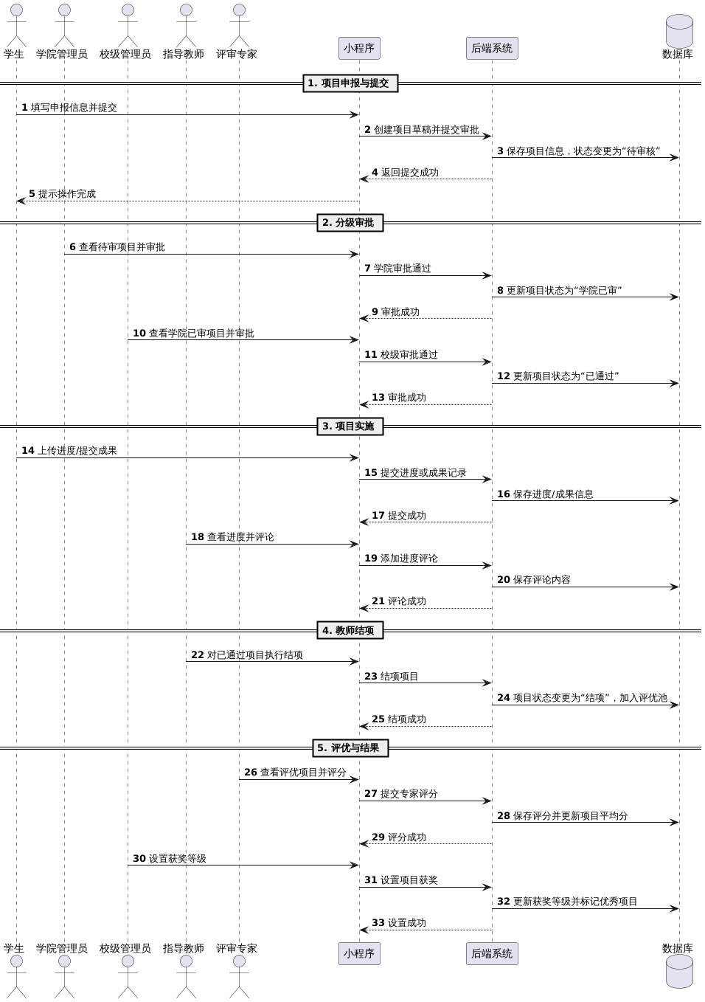
图2-2时序图

该时序图详细描述了项目从申报到评优的完整业务流程。
- 学生通过小程序填写项目申报信息，包括项目名称、类别、实践地点、计划安排、经费预算、团队成员等，提交后系统保存项目信息并将状态设为“待审核”。
- 学院管理员查看本学院待审项目，进行初审，通过后项目状态变为“学院已审”；校级管理员对学院已审项目进行复审，通过后项目状态变为“已通过”，项目正式进入实施阶段。
- 在项目执行过程中，学生团队定期上传进度记录（含活动内容、图片、地点等）并提交实践成果（调研报告、视频、论文等）。指导教师可查看进度并进行评论指导，形成过程管理闭环。
- 项目完成后，指导教师在项目详情页执行“结项”操作，系统将项目状态更新为“结项”，并自动将项目加入当前评优活动池，为评优环节提供数据入口。
- 评审专家查看评优项目详情（含项目信息与成果材料），依据评分指标进行量化评分并提交评语。校级管理员汇总评分结果，设置项目获奖等级并标记优秀项目，最终完成评优流程并公布结果。

3 系统总体设计

3.1 系统架构设计
为满足大学生暑期“三下乡”活动管理过程中多角色参与、多业务流程协同以及数据集中管理的需求，本系统在总体设计上采用前后端分离的系统架构模式。该架构能够有效提升系统的可维护性和扩展性，同时也有利于前后端并行开发，提高整体开发效率。

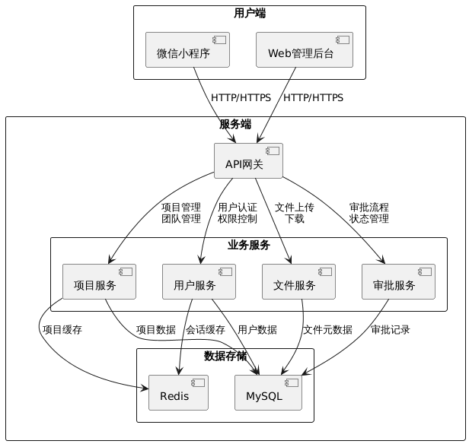
图3-1 架构图
系统采用前后端分离的分布式架构，整体上分为用户接入层、应用服务层和数据存储层三个主要层次。在用户接入层，系统通过微信小程序和Web管理后台两种方式为用户提供统一的服务入口，所有客户端请求都经过统一的API网关进行路由和认证。应用服务层采用微服务架构，将系统功能拆分为用户服务、项目服务、审批服务和文件服务四个核心微服务，各服务之间通过定义良好的API接口进行通信，实现了业务逻辑的解耦和独立部署。
数据存储层采用MySQL关系型数据库作为主存储，用于持久化存储用户信息、项目数据、审批记录等结构化数据，同时引入Redis作为缓存层，显著提升了系统的响应速度和并发处理能力。这种分层架构设计不仅使系统具有良好的可扩展性和可维护性，还能有效支持高并发访问场景，满足了不同用户角色（学生、教师、管理员等）的多样化需求，为三下乡活动的全流程管理提供了稳定、高效的技术支撑。

3.2 系统功能模块设计
系统功能模块设计是在系统需求分析的基础上，对系统整体功能进行划分与组织的过程。通过功能模块化设计，可以降低系统复杂度，提高系统的可维护性与扩展性。本系统采用模块化设计思想，根据不同用户角色及业务需求，将系统功能划分为若干相对独立又相互协作的功能模块。
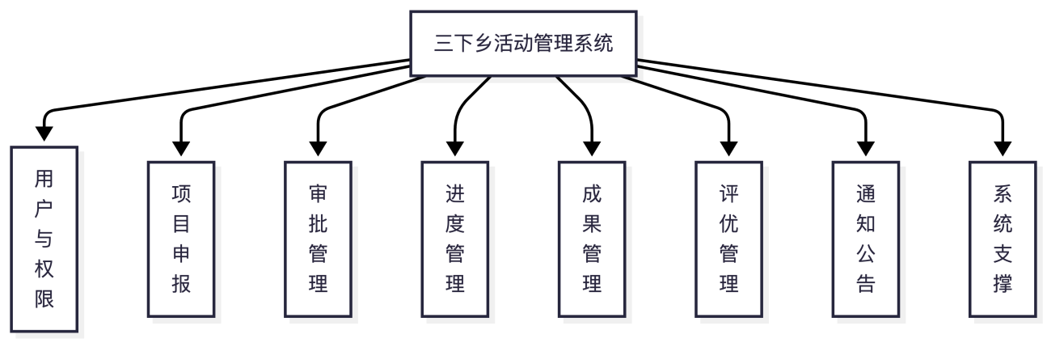
图3-2 模块划分图
本系统采用模块化设计思路，围绕“三下乡”活动的全生命周期管理，划分为 用户与权限、项目申报、审批管理、进度管理、成果管理、评优管理、通知公告、系统支撑 八大核心模块，形成结构清晰、职责明确的功能体系。

1.用户与权限模块：提供登录认证、角色管理（学生、指导教师、学院管理员、校级管理员、评审专家）与权限控制，保障系统安全与多角色协同。
2.项目申报模块：支持项目创建、编辑、提交审批、查询详情、删除与结项，构成活动管理的基础数据层。
3.审批管理模块：实现学院与校级两级审批、审批记录留存与状态流转，确保项目准入规范、过程可追溯。
4.进度管理模块：提供进度填报、查看、评论与删除功能，实现项目实施过程的动态跟踪与指导反馈。
5.成果管理模块：负责成果提交、发布、查看与删除，实现实践成果的集中管理与展示传播。
6.评优管理模块：涵盖评优项目池、专家评分、评分汇总与获奖设置，支撑优秀项目评选与结果公布。
7.通知公告模块：支持管理员发布公告与系统自动生成项目动态通知，保障信息及时传达。
8.系统支撑模块：提供数据库存储、API 接口、身份认证与文件上传等底层技术能力，确保系统稳定运行。
通过上述模块划分，系统覆盖了从项目申报到评优结果的完整业务链路，既满足不同角色的功能需求，又实现了业务流程的闭环管理，为大学生暑期“三下乡”活动提供了高效、规范的信息化支撑。

3.3 系统用例设计

3.3.1 系统用例图
系统用例图从用户视角对大学生暑期“三下乡”活动管理系统的主要功能和业务流程进行了总体描述，清晰地展示了系统中各类用户角色与系统功能之间的交互关系。系统共涉及学生、指导教师、学院管理员、校级管理员和评审专家五类角色，不同角色依据其职责权限参与系统的不同业务环节。
学生作为系统的主要使用者，主要负责项目申报、进度填报和成果提交等操作，并可查看项目相关信息及系统通知；指导教师主要承担项目指导和进度审核职责，对学生提交的项目和进度内容进行指导与审核；学院管理员和校级管理员分别负责项目的分级审批工作，同时可查看项目整体情况及发布相关通知信息，以保障活动管理流程的规范性和有序性；评审专家主要参与项目评审和评分工作，对结项成果进行综合评价。
在用例关系设计上，系统通过包含（include）关系体现业务流程的先后依赖关系，如项目申报需经过学院和校级审批，进度填报需进行审核，项目评审包含评分环节等。通过该用例图，可以直观反映系统功能结构及业务逻辑，为后续系统设计与实现提供清晰的功能依据。

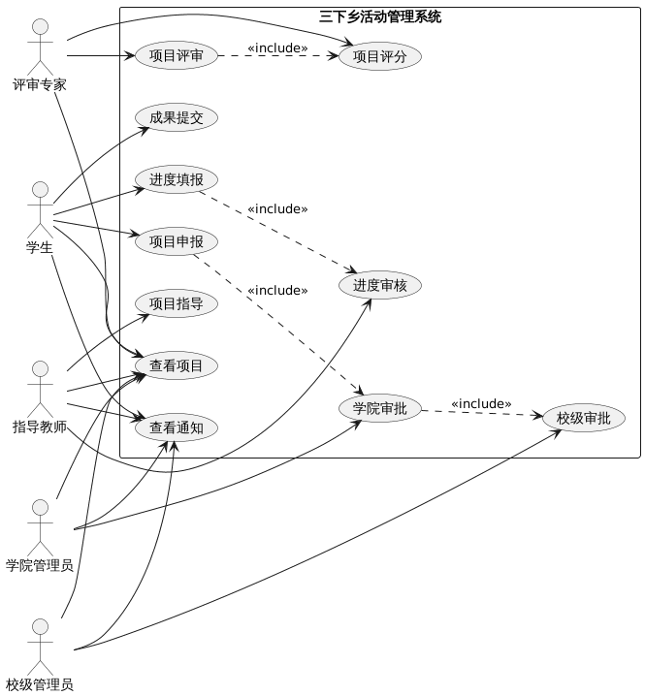
图3-3 系统用例图

功能模块 | 学生（student） | 指导教师（teacher） | 学院管理员（college_admin） | 校级管理员（school_admin） | 专家（expert）
项目管理 | 新建、提交申报、查看 | 查看项目详情与状态（指导相关） | 查看项目详情与状态 | 查看项目详情与状态 | 不涉及
审批管理 | 不涉及 | 不涉及 | 学院审核（通过/驳回） | 校级终审（通过/驳回） | 不涉及
进度跟踪 | 上传进度（仅 approved 项目）、查看进度列表 | 查看进度、发表评论/指导（评论权限） | 查看进度 | 查看进度 | 不涉及
成果管理 | 提交成果（仅 approved 项目）、查看我的成果/项目成果 | 查看成果 | 查看成果 | 查看成果 | 查看成果（用于评审时看材料）
结项（你新增） | 不涉及 | 结项（将 approved -> closed，并自动进入评优列表） | 不涉及 | 不涉及 | 不涉及
评优管理 | 不涉及 | 不涉及 | 不涉及 | 管理评优结果（排名、设置获奖等级等管理员功能） | 查看评优列表、进入详情、打分
通知公告 | 查看通知 | 查看通知 | 查看 + 发布通知 | 查看 + 发布通知 | 查看通知

3.3.2 主要用例说明

主要用例说明是对系统核心功能用例的详细描述，用于明确用例的执行流程和功能实现方式。以学生报名用例为例，学生登录系统后，浏览实践活动列表，选择合适的活动并提交报名信息，系统对报名信息进行校验并保存至数据库，报名成功后向学生反馈结果。成果提交用例中，学生在完成实践活动后，通过系统上传成果内容，系统保存成果信息并等待指导教师审核。审核用例中，指导教师或管理员对学生提交的报名信息或成果进行查看与审核，并将审核结果反馈给学生。通过对主要用例的说明，可以更加清晰地理解系统功能的实现过程。
通过对"三下乡"活动管理流程的调研分析，本系统确定了五种用户角色：
（1）学生（团队负责人）
学生是活动的主要参与者，负责组建实践团队、提交项目申报、上传活动进度、提交实践成果。学生用户的主要需求包括：查看活动通知和政策文件、在线提交项目申报材料、实时查看审批进度、上传活动进展记录、提交实践成果材料、查看评优结果等。
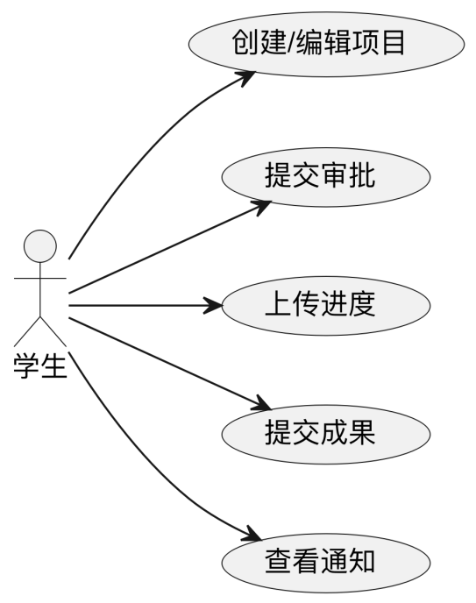
图3-3 学生用例图
（2）指导教师
指导教师负责指导学生开展实践活动，对学生提交的进度进行点评。指导教师的主要需求包括：查看所指导的项目信息、对学生进度进行评论指导、查看项目审批状态、查看学生提交的成果等。
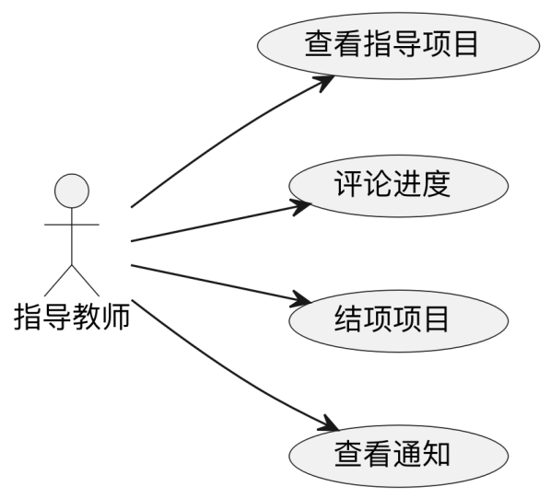
图3-4 指导教师用例图
（3）学院管理员
学院管理员负责本学院项目的初审工作，对符合条件的项目推荐至学校审批。学院管理员的主要需求包括：查看本学院的项目申报、对项目进行审批（通过/驳回）、查看本学院项目的进展情况、统计本学院的活动数据
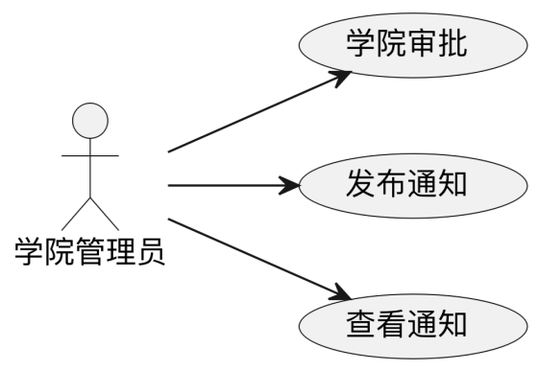
图3-5 管理员用例图
（4）校级管理员
校级管理员负责全校项目的终审工作，以及活动通知的发布。校级管理员的主要需求包括：查看全校的项目申报、对学院推荐的项目进行终审、发布活动通知和政策文件、管理评优活动、查看全校活动统计数据
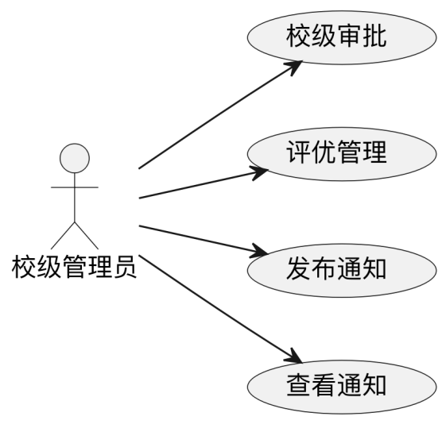
图3-6 校级管理员用例图
（5）评审专家
评审专家负责对实践成果进行评审打分。评审专家的主要需求包括：查看待评审的项目成果、对项目进行多维度评分、填写评审意见
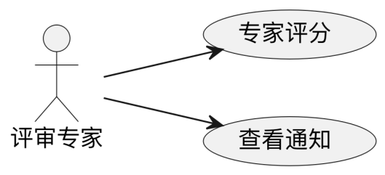
图3-6 学生用例图

3.4 系统数据库设计

3.4.1 数据库概念模型
系统数据库采用关系型数据库设计方式，根据系统业务需求构建了用户、学院、项目、项目成员、进度、成果、评优和通知等多个实体。各实体之间通过主键和外键建立联系，形成结构清晰、关系明确的数据模型，为系统功能实现提供可靠的数据支撑。
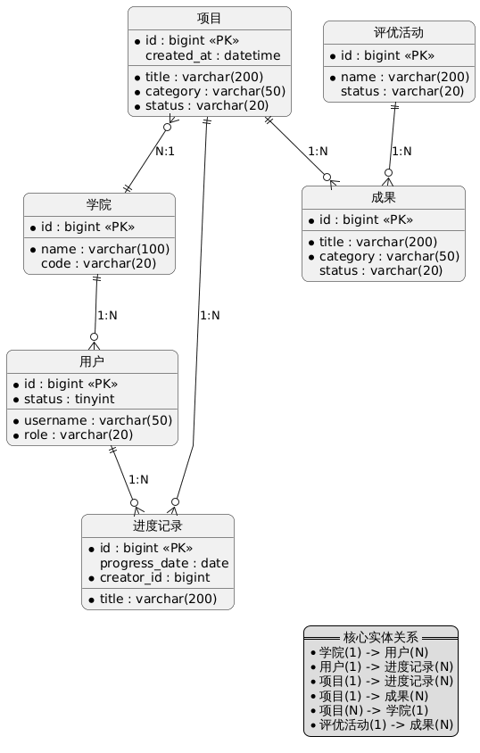
图 3-7 系统 E-R 图
如图所示，三下乡活动管理系统的 E-R 图从数据结构层面对系统的核心业务实体及其相互关系进行了抽象与概括。该概念模型围绕“三下乡”活动管理的实际需求，选取用户、学院、项目、进度记录、成果以及评优活动等作为系统的核心实体，构建了结构清晰、关系明确的数据模型。
学院实体用于描述学校内部的组织结构信息，一个学院可以包含多名用户，体现了学院与用户之间的一对多关系。用户实体用于存储系统中各类用户的基本信息，包括学生、教师、评审专家及管理人员等，不同用户通过角色字段进行区分。用户在系统中可作为项目参与者或管理者，并可创建多条进度记录，反映了用户与进度记录之间的一对多关系。
项目实体是系统业务数据的核心，用于描述“三下乡”实践项目的基本信息。每个项目隶属于一个学院，但一个学院可以对应多个项目，体现了项目与学院之间的多对一关系。在项目实施过程中，一个项目可以产生多条进度记录和多项成果，分别与进度记录实体和成果实体形成一对多关系，从而完整记录项目的实施过程和最终产出。
进度记录实体用于反映项目实施过程中的阶段性工作情况，每条进度记录由具体用户创建，并关联到相应项目，便于对项目执行情况进行跟踪与管理。成果实体用于存储项目完成后的实践成果信息，是后续评优和展示的重要依据。
评优活动实体用于描述系统中的评优评选活动，一个评优活动可以关联多个项目成果，体现评优活动与成果之间的一对多关系。通过该设计，系统能够灵活支持不同批次、不同类型的评优评选工作。
总体来看，该 E-R 模型在保证数据完整性和一致性的基础上，兼顾了系统的可扩展性与实际业务需求，为后续数据库逻辑结构设计和系统功能实现提供了可靠的数据基础。

3.4.2 数据表设计
- 用户表 (sys_user)
用户表是系统的核心基础表，用于存储所有使用系统的用户信息，包括学生、教师、学院管理员和学校管理员等不同角色。该表记录了用户的基本信息如用户名、密码（加密存储）、真实姓名、联系方式等，并通过role字段区分用户角色，college_id关联到所属学院。系统通过openid字段与微信用户进行关联，支持微信一键登录功能。用户状态(status)字段用于控制账号的启用和禁用，last_login_time记录最后登录时间，便于安全审计。
表3-1 用户表
字段名 | 字段类型 | 长度 | 允许空 | 主键 | 默认值 | 说明
id | BIGINT | - | 是 | 是 | - | 用户ID
username | VARCHAR | 50 | 否 | 否 | - | 用户名/学号/工号
password | VARCHAR | 255 | 否 | 否 | - | 密码(加密)
real_name | VARCHAR | 50 | 否 | 否 | - | 真实姓名
phone | VARCHAR | 20 | 是 | 否 | - | 手机号
email | VARCHAR | 100 | 是 | 否 | - | 邮箱
avatar | VARCHAR | 255 | 是 | 否 | - | 头像URL
gender | TINYINT | - | 是 | 否 | 0 | 性别: 0未知 1男 2女
role | VARCHAR | 20 | 否 | 否 | - | 角色: student/teacher/college_admin/school_admin
college_id | BIGINT | - | 是 | 否 | - | 所属学院ID
status | TINYINT | - | 是 | 否 | 1 | 状态: 0禁用 1正常
openid | VARCHAR | 100 | 是 | 否 | - | 微信OpenID
last_login_time | DATETIME | - | 是 | 否 | - | 最后登录时间
created_at | DATETIME | - | 是 | 否 | CURRENT_TIMESTAMP | -
updated_at | DATETIME | - | 是 | 否 | CURRENT_TIMESTAMP | -

- 项目表 (project)
项目表是系统的核心业务表，记录了"三下乡"活动的所有项目信息。包括项目编号、标题、类别、简介、实践地点、时间范围、预算等基本信息，以及负责人、指导老师、所属学院等关联信息。status字段跟踪项目从草稿、待审核、已批准到已完成等全生命周期状态，reject_reason记录审批不通过的原因，便于项目负责人进行修改完善。
表3-2 项目表
字段名 | 字段类型 | 长度 | 允许空 | 主键 | 默认值 | 说明
id | BIGINT | - | 是 | 是 | - | 项目ID
project_no | VARCHAR | 50 | 否 | 否 | - | 项目编号
title | VARCHAR | 200 | 否 | 否 | - | 项目名称
category | VARCHAR | 50 | 否 | 否 | - | 项目类别
description | TEXT | - | 是 | 否 | - | 项目简介
target_area | VARCHAR | 200 | 是 | 否 | - | 实践地点
start_date | DATE | - | 是 | 否 | - | 开始日期
end_date | DATE | - | 是 | 否 | - | 结束日期
budget | DECIMAL | - | 是 | 否 | 0 | 预算金额
leader_id | BIGINT | - | 否 | 否 | - | 负责人ID
teacher_id | BIGINT | - | 是 | 否 | - | 指导教师ID
college_id | BIGINT | - | 是 | 否 | - | 所属学院ID
status | VARCHAR | 20 | 是 | 否 | draft | 状态
reject_reason | VARCHAR | 500 | 是 | 否 | - | 驳回原因
created_at | DATETIME | - | 是 | 否 | CURRENT_TIMESTAMP | -
updated_at | DATETIME | - | 是 | 否 | CURRENT_TIMESTAMP | -

- 项目成员表 (project_member)
项目成员表建立了用户和项目之间的多对多关系，记录每个项目的参与成员及其在项目中的角色（如负责人、普通成员）和具体职责分工。通过该表可以方便地查询某个用户参与的所有项目，或者某个项目的所有成员信息。
表3-3 项目团队成员表
字段名 | 字段类型 | 长度 | 允许空 | 主键 | 默认值 | 说明
id | BIGINT | - | 是 | 是 | - | -
project_id | BIGINT | - | 否 | 否 | - | 项目ID
user_id | BIGINT | - | 否 | 否 | - | 成员用户ID
role | VARCHAR | 20 | 是 | 否 | member | 角色: leader/member
responsibility | VARCHAR | 200 | 是 | 否 | - | 职责分工
created_at | DATETIME | - | 是 | 否 | CURRENT_TIMESTAMP | -

- 进度记录表 (progress)
进度记录表用于记录项目的实施进度，包括进度标题、详细内容、活动地点和日期等信息。通过project_id与项目关联，creator_id记录创建人，支持项目成员随时更新项目进展，便于指导老师和管理人员了解项目执行情况。
表3-4 进度记录表
字段名 | 字段类型 | 长度 | 允许空 | 主键 | 默认值 | 说明
id | BIGINT | - | 是 | 是 | - | -
project_id | BIGINT | - | 否 | 否 | - | 项目ID
title | VARCHAR | 200 | 否 | 否 | - | 进度标题
content | TEXT | - | 是 | 否 | - | 进度内容
progress_date | DATE | - | 是 | 否 | - | 进度日期
location | VARCHAR | 200 | 是 | 否 | - | 活动地点
creator_id | BIGINT | - | 否 | 否 | - | 创建人ID
created_at | DATETIME | - | 是 | 否 | CURRENT_TIMESTAMP | -
updated_at | DATETIME | - | 是 | 否 | CURRENT_TIMESTAMP | -

- 成果表 (result)
成果表用于记录项目完成后的各类成果，如调研报告、学术论文、视频作品等。包含成果标题、类别、描述、封面图等基本信息，以及富文本内容字段支持图文混排展示。通过project_id与项目关联，creator_id记录创建人，status字段控制成果的发布状态。
表3-5 成果表
字段名 | 字段类型 | 长度 | 允许空 | 主键 | 默认值 | 说明
id | BIGINT | - | 是 | 是 | - | -
project_id | BIGINT | - | 否 | 否 | - | 项目ID
title | VARCHAR | 200 | 否 | 否 | - | 成果标题
category | VARCHAR | 50 | 否 | 否 | - | 成果类别
description | TEXT | - | 是 | 否 | - | 成果描述
cover_url | VARCHAR | 500 | 是 | 否 | - | 封面图URL
content | TEXT | - | 是 | 否 | - | 成果内容
creator_id | BIGINT | - | 否 | 否 | - | 创建人ID
view_count | INT | - | 是 | 否 | 0 | 浏览次数
status | VARCHAR | 20 | 是 | 否 | draft | 状态
created_at | DATETIME | - | 是 | 否 | CURRENT_TIMESTAMP | -
updated_at | DATETIME | - | 是 | 否 | CURRENT_TIMESTAMP | -

4 系统详细实现

4.1 开发环境与工具
为保证系统开发过程的规范性、稳定性与可维护性，本系统在开发阶段选用了成熟、主流的开发环境与工具，从前端、小程序运行环境到后端服务及数据库管理均进行了合理配置。

4.1.1 前端开发环境
系统前端基于微信小程序原生框架进行开发，并结合 TypeScript 语言，提高代码的可读性和可维护性。TypeScript 通过静态类型检查机制，有效降低了运行时错误的发生概率，提升了系统的整体开发质量。
在界面设计方面，系统采用 WeUI 与 Vant Weapp 组件库。WeUI 提供了符合微信设计规范的基础组件，保证界面风格与微信生态一致；Vant Weapp 则提供了丰富的业务组件，如表单、弹窗、列表等，能够有效提升开发效率和用户体验。
系统构建和调试主要依托 微信开发者工具 完成，该工具集成了代码编辑、编译、真机调试及性能分析等功能，便于开发人员进行快速迭代开发。
前端项目通过 npm 8.x 进行依赖管理，统一管理第三方库版本，保证开发环境的一致性。代码版本控制采用 Git，并使用 GitHub 进行代码托管，便于代码协作开发和版本回溯。

4.1.2 后端开发环境
系统后端运行环境采用 Node.js 16.x，其事件驱动和非阻塞 I/O 模型适合处理高并发请求，能够满足系统在高访问量场景下的性能需求。
Web 服务框架选用 Express.js 4.x，该框架结构清晰、扩展性强，适合构建 RESTful 风格的接口服务。通过中间件机制，实现了请求拦截、日志记录、权限校验等功能。
数据库采用 MySQL 8.0 作为系统的数据存储方案，用于存储用户信息、项目数据、进度记录、成果信息及评优数据等。为简化数据库操作并提高代码可维护性，系统引入 Sequelize 6.x 作为 ORM 框架，实现对象模型与关系数据库之间的映射。
在代码质量控制方面，后端项目统一使用 ESLint 和 Prettier 进行代码规范约束和格式化处理，保证代码风格统一，降低维护成本。

4.2 核心功能模块实现
系统核心功能模块的实现围绕用户认证、项目管理、进度管理、成果管理及评优管理等业务展开，其中用户认证模块是系统安全运行的基础。

4.2.1 用户认证与权限管理
用户认证与权限管理模块是整个三下乡活动管理系统的核心基础模块，主要负责系统访问控制和用户权限管理。该模块支持账号密码登录和微信快捷登录双重认证方式，满足不同用户的使用习惯；设计了学生、教师、学院管理员、校级管理员和评审专家五级用户角色体系，每个角色具有不同的操作权限和功能访问范围；提供完整的用户信息维护功能，包括个人基本信息更新、密码修改以及数据统计分析能力。技术层面采用JWT令牌认证技术实现无状态身份验证，通过中间件机制进行权限校验，确保API接口安全性，权限设计遵循最小权限原则，形成了完善的权限控制体系。作为系统的第一道安全屏障，该模块不仅保障了系统数据安全，还为后续各业务模块的权限划分提供了基础支撑，是整个系统稳定运行的重要保障。

演示模式：为便于系统演示和功能展示，该模块预设了完整的测试账号体系，包括各角色的测试用户（所有账号密码统一为123456），支持演示人员快速切换不同角色视角，全面展示系统在各用户层级的功能特性和权限差异，为系统推广和培训提供了便利的演示环境。
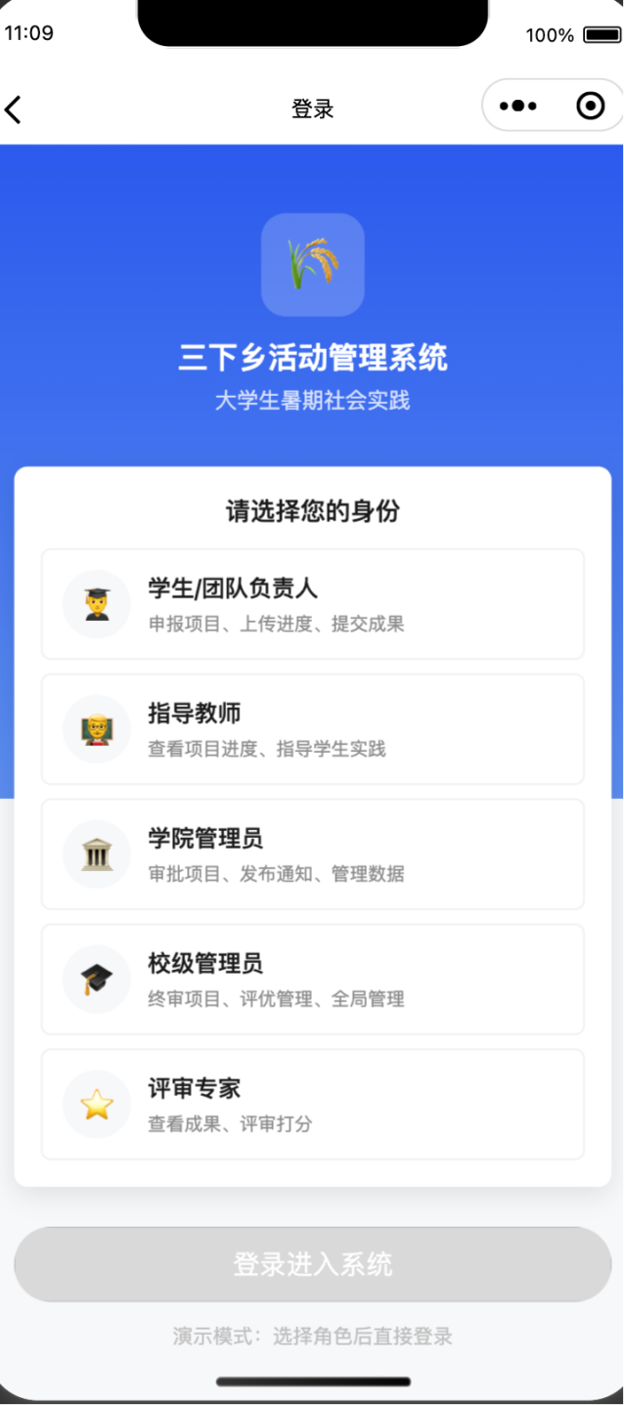
图5-1 各角色登录页
用户认证模块的实现为系统后续各功能模块的安全访问提供了可靠保障，也是系统稳定运行的重要基础。核心代码如下
// 调用登录接口
const res = await authApi.login({
username: account.username,
password: account.password
});

// 保存 token
wx.setStorageSync('token', res.token);

// 保存用户信息到全局
app.setUserInfo(res.userInfo);

wx.showToast({ title: '登录成功', icon: 'success' });
setTimeout(() => {
wx.switchTab({ url: '/pages/index/index' });
}, 1000);

4.2.2 项目申报管理
项目申报管理模块是三下乡活动管理系统的核心业务模块，为学生团队提供完整的项目申报和管理功能。该模块支持学生在线填写详细的项目申报信息，包括项目名称、实践地点、活动内容、预期目标等关键信息；提供灵活的项目成员管理功能，支持项目负责人添加或删除团队成员，明确各成员的角色分工；具备强大的项目查询功能，用户可按学院、专业、项目状态、申报时间等多维度条件进行筛选和检索；同时提供完整的项目详情展示页面，集中呈现项目基本信息、成员构成、申报进度、审批状态等全面内容。技术实现上采用前后端分离架构，通过RESTful API进行数据交互，使用MySQL数据库存储项目数据，支持文件上传和图片展示功能，确保项目申报信息的完整性和可视化效果。该模块通过标准化的申报流程和规范化的信息管理，有效提升了项目申报的效率和质量，为后续的审批、执行和评价环节奠定了坚实的数据基础。

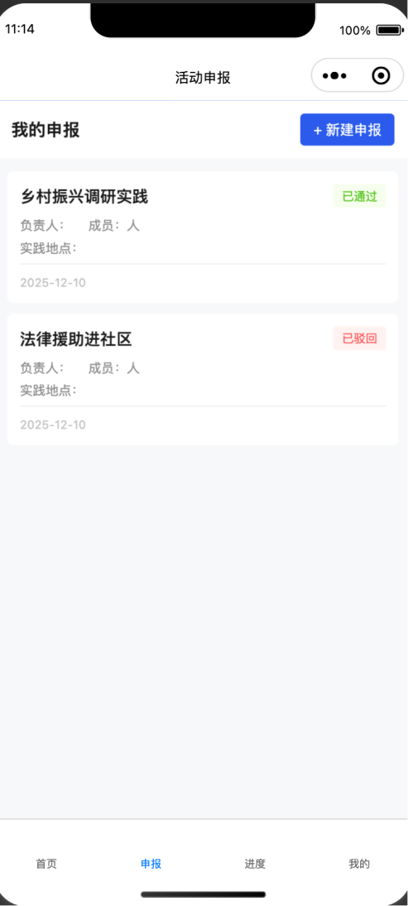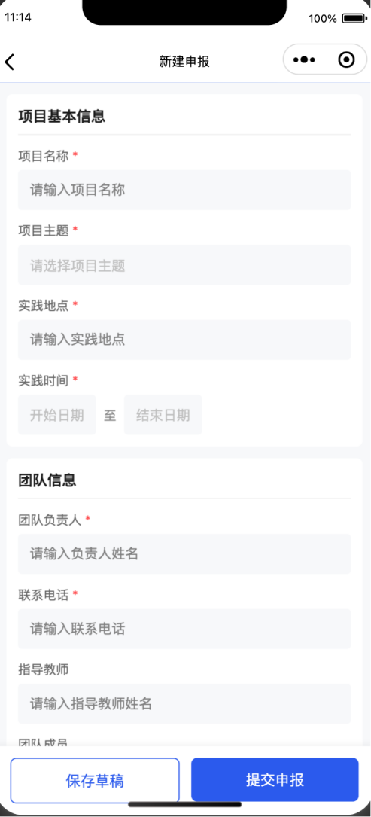
图5-2 项目申报页
核心代码如下：
// 生成项目编号
const projectNo = `SXS${new Date().getFullYear()}${String(Date.now()).slice(-6)}`;

// 创建项目
const [result] = await conn.query(
`INSERT INTO project (project_no, title, category, description, target_area, start_date, end_date, budget, leader_id, teacher_id, college_id, status)
[
projectNo, title, category, description, targetArea,
startDate, endDate, budget, userId, processedTeacherId, user.college_id
]
);

const projectId = result.insertId;

// 添加负责人为成员
await conn.query(
`INSERT INTO project_member (project_id, user_id, role) VALUES (?, ?, 'leader')`,
[projectId, userId]
);

// 添加其他成员
if (members && members.length > 0) {
for (const member of members) {
await conn.query(
`INSERT INTO project_member (project_id, user_id, role, responsibility) VALUES (?, ?, 'member', ?)`,
[projectId, member.userId, member.responsibility]
);
}
}

4.2.3 进度管理模块实现
进度管理模块主要用于记录和展示“三下乡”实践项目在实施过程中的阶段性进展情况，是项目过程管理的重要组成部分。该模块支持文字描述与图片资料相结合的方式，真实反映实践活动开展情况。在功能实现上，系统为已通过审批并处于“进行中”状态的项目开放进度填报权限。项目成员可按照实际实践情况，定期提交进度记录，包括进度标题、实践内容描述、时间节点等信息。
管理员与指导教师可通过进度查看功能，实时了解项目实施情况，对项目运行状态进行监督与指导。该模块的实现不仅增强了项目过程管理的规范性，也为后期成果评估与评优提供了重要依据。
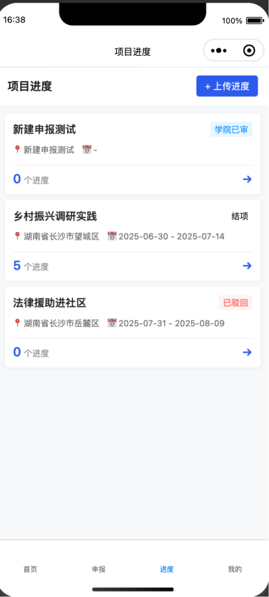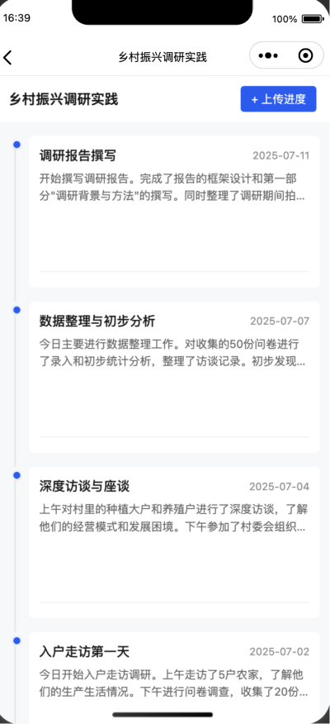

// 创建进度
const [result] = await conn.query(
`INSERT INTO progress (project_id, title, content, progress_date, location, creator_id)
[projectId, title, content, progressDate, location, userId]
);
const progressId = result.insertId;
// 添加图片
if (images && images.length > 0) {
for (let i = 0; i < images.length; i++) {
await conn.query(
"INSERT INTO progress_image (progress_id, image_url, sort) VALUES (?, ?, ?)",
[progressId, images[i], i]
);
}
}
await safeCreateNotice({
conn,
publisherId: userId,
type: "activity",
title: `上传进度：${project.title}`,
summary: "项目新增进度记录",
content: `项目「${project.title}」新增进度：${title}`,
source: "进度跟踪",
});

4.2.4审批流程管理
审批流程管理模块是三下乡活动管理系统的关键控制环节，采用分级审批机制确保项目申报的质量和规范性。该模块实现了学院级和校级两级审批流程，学院管理员负责对本院申报项目进行初步审核，重点检查项目的可行性和规范性，校级管理员则进行最终审批，从全校角度统筹项目布局；系统建立了完整的审批记录追踪机制，详细记录每个审批环节的操作时间、审批意见、处理结果等信息，形成完整的审批链条；通过状态管理功能，项目可清晰展示待审批、审批中、已通过、已拒绝等不同状态，方便申报者实时了解项目进展。技术实现上采用工作流引擎思想，通过状态机模式管理审批流程的推进，使用数据库事务确保审批操作的原子性和一致性，同时提供消息推送机制及时通知相关人员审批结果。该模块通过标准化的审批流程和透明化的过程管理，有效提升了项目审批的效率和公正性，为三下乡活动的规范开展提供了制度保障。

4.2.5进度跟踪管理
进度跟踪管理模块是三下乡活动管理系统的重要组成部分，旨在实现项目执行过程的动态监控和指导。该模块支持学生定期上传项目进度报告，详细记录实践活动开展情况、阶段性成果和遇到的问题；提供图片附件上传功能，学生可通过图片直观展示实践现场、活动过程和成果产出，增强进度报告的真实性和可视化效果；建立评论互动机制，指导教师可对学生的进度报告进行专业点评和指导建议，学生也可及时回复反馈，形成良好的师生互动氛围；采用时间线形式直观展示项目从启动到完成的完整进展轨迹，让项目参与者和指导者能够清晰把握项目推进节奏。
技术实现上采用富文本编辑器支持格式化文本输入，通过文件上传服务处理图片存储，使用评论系统实现多轮对话，结合时间轴算法生成可视化进度展示，确保进度信息的完整性、互动性和可追溯性。该模块通过实时化的进度跟踪和互动式的指导机制，有效提升了项目执行的质量和效率，为三下乡活动的顺利开展提供了重要的过程保障。
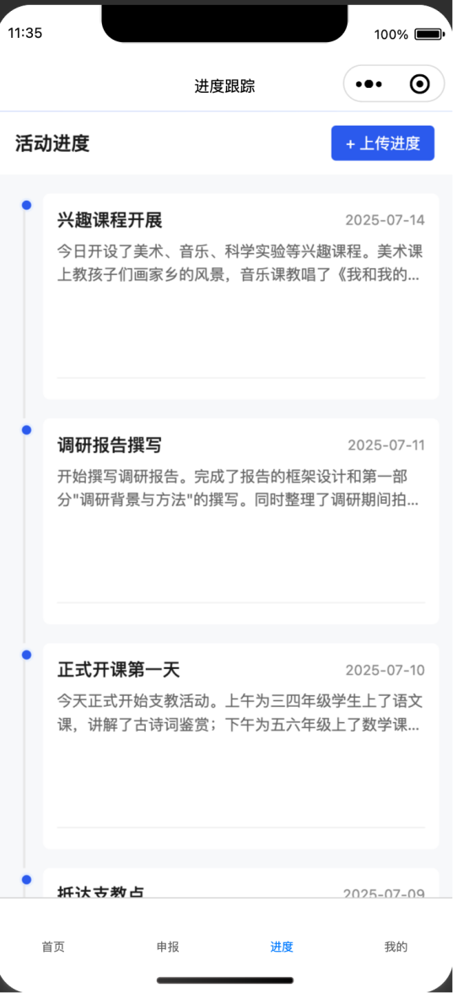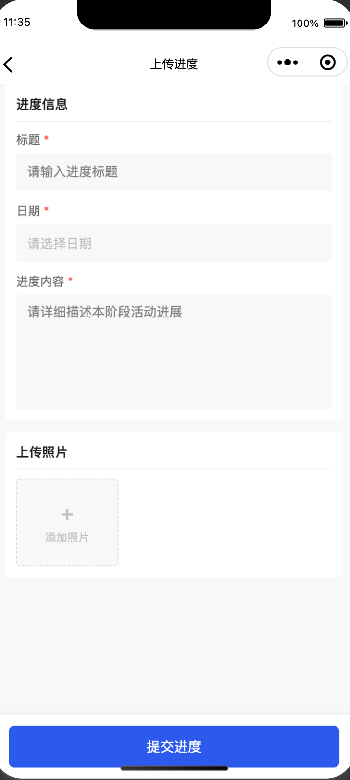

5系统测试

5.1 系统测试环境
为保证测试结果的真实性与有效性，本系统测试环境与实际运行环境保持一致，测试过程中涵盖前端、后端及数据库等多个层面。系统测试环境配置如下：
环境类型 | 具体配置说明
客户端环境 | 操作系统为 Windows 10 / macOS，使用微信开发者工具进行小程序调试，可模拟不同用户角色进行功能操作
前端运行环境 | 微信小程序原生运行环境，支持 TypeScript 编译与页面渲染
后端运行环境 | Node.js 16.x 运行环境，采用 Express.js 框架部署服务接口
数据库环境 | MySQL 8.0 数据库，用于存储系统业务数据与用户信息
网络环境 | 局域网及互联网环境，模拟正常网络访问条件
环境类型 | 具体配置说明
通过上述测试环境，能够较为全面地验证系统在真实使用场景下的运行情况。

5.2 测试方法与测试流程
本系统测试主要采用以下测试方法：
测试类型 | 测试内容说明
功能测试 | 针对系统各功能模块，依据需求分析文档逐项测试功能是否正确实现，包括输入、处理过程及输出结果的正确性
界面测试 | 检查系统界面布局是否合理、操作流程是否清晰、提示信息是否友好，确保良好的用户体验
异常测试 | 通过输入非法数据或模拟异常操作，验证系统的容错能力及异常处理机制
性能与稳定性测试 | 在多次操作和连续使用情况下，观察系统的响应速度及运行稳定性
测试类型 | 测试内容说明
功能测试 | 针对系统各功能模块，依据需求分析文档逐项测试功能是否正确实现，包括输入、处理过程及输出结果的正确性
系统测试流程主要包括：制定测试用例 → 执行测试 → 记录测试结果 → 分析并修复问题 → 回归测试，直至系统达到预期质量要求。

5.3 功能模块测试

5.3.1 用户认证模块测试
用户认证模块主要包括用户登录、身份校验等功能。测试过程中，分别对正确登录、错误账号、错误密码及未授权访问等情况进行验证。
测试编号 | 测试功能 | 测试场景描述 | 输入数据 | 预期结果 | 测试结果
TC-01 | 用户登录 | 使用正确账号和密码登录系统 | 合法账号 + 正确密码 | 登录成功，跳转至系统首页 | 通过
TC-02 | 用户登录 | 使用错误密码进行登录 | 合法账号 + 错误密码 | 提示账号或密码错误，禁止登录 | 通过
TC-03 | 用户登录 | 使用不存在的账号登录 | 不存在账号 + 任意密码 | 提示账号不存在 | 通过
TC-04 | 用户登录 | 账号或密码为空 | 账号或密码为空 | 提示必填项不能为空 | 通过
TC-05 | 权限校验 | 未登录访问系统功能页面 | 无 | 自动跳转至登录页面 | 通过
TC-06 | 用户退出 | 用户主动退出系统 | 点击退出按钮 | 成功退出并清除登录状态 | 通过
测试结果表明：系统能够正确校验用户身份信息；对错误输入能够给出明确提示；未登录用户无法访问受限功能模块，系统安全性良好。

5.3.2 项目管理模块测试
项目管理模块涉及项目申报、审核及状态流转等功能。测试内容包括项目基本信息填写、提交申报、管理员审批操作以及审批结果反馈。
测试编号 | 测试功能 | 测试场景描述 | 输入数据 | 预期结果 | 测试结果
TC-07 | 项目申报 | 学生提交完整项目信息 | 合法项目信息 | 项目保存成功，状态为“待审批” | 通过
TC-08 | 项目申报 | 提交信息不完整 | 缺少必填项 | 提示信息填写不完整 | 通过
TC-09 | 项目编辑 | 修改已申报项目信息 | 更新项目信息 | 修改成功，数据更新 | 通过
TC-10 | 项目查询 | 按条件查询项目 | 项目状态/关键词 | 正确返回项目列表 | 通过
TC-11 | 项目查询 | 查看项目详情 | 项目ID | 正确显示项目详细信息 | 通过
TC-12 | 项目结项 | 指导教师对项目结项 | 合法结项操作 | 项目状态更新为“已结项” | 通过

测试结果显示：项目信息能够正确保存至数据库；审批流程逻辑清晰，状态变化准确；不同角色权限控制正常，符合系统设计要求。

5.3.3 进度管理模块测试
进度管理模块支持阶段性进度填报及图片上传功能。测试过程中重点验证数据提交、图片上传格式限制及显示效果。

测试编号 | 测试功能 | 测试场景描述 | 输入数据 | 预期结果 | 测试结果
TC-13 | 进度填报 | 学生提交完整进度信息 | 合法进度内容 | 进度信息提交成功并显示 | 通过
TC-14 | 进度填报 | 提交进度时缺少必填项 | 缺少进度标题或内容 | 提示信息填写不完整 | 通过
TC-15 | 进度查看 | 查看项目进度列表 | 项目ID | 正确显示进度列表 | 通过
TC-16 | 进度查看 | 查看单条进度详情 | 进度ID | 正确显示进度详细内容 | 通过
TC-17 | 进度评论 | 指导教师对进度进行评论 | 合法评论内容 | 评论成功并即时显示 | 通过
TC-18 | 进度权限 | 非项目成员操作进度 | 非法访问请求 | 系统拒绝操作并提示无权限 | 通过

测试结果表明：进度信息能够按要求提交并正确展示；图片上传过程稳定，支持常见图片格式；上传异常时系统能够进行有效提示。

5.3.4 成果与评优模块测试
成果与评优模块主要用于成果提交及专家评分。测试内容包括成果信息录入、专家评分规则校验及评分结果统计。
测试编号 | 测试功能 | 测试场景描述 | 输入数据 | 预期结果 | 测试结果
TC-19 | 成果提交 | 学生提交完整成果材料 | 合法成果数据 | 成果保存成功，状态为“待发布” | 通过
TC-20 | 成果提交 | 提交成果信息不完整 | 缺少必填项 | 提示信息填写不完整 | 通过
TC-21 | 成果查看 | 查看项目成果详情 | 项目ID | 正确显示成果内容 | 通过
TC-22 | 成果发布 | 管理员发布成果 | 合法发布操作 | 成果状态更新为“已发布” | 通过
TC-23 | 项目评审 | 专家查看评优项目 | 无 | 正确显示评优项目列表 | 通过
TC-24 | 专家评分 | 专家对项目进行评分 | 合法评分数据 | 评分成功并参与统计 | 通过
测试结果显示：成果数据录入完整，展示准确；专家评分逻辑正确，评分结果计算无误；评优结果能够根据评分规则正常生成。

5.4 测试结果分析
通过对系统各功能模块的全面测试，结果表明本系统整体运行稳定，各项核心功能均能按照设计要求正常实现。在测试过程中发现的少量界面提示与边界问题，已在后续优化中进行了修正。总体来看，系统在功能完整性、操作便捷性及数据安全性方面均达到了预期目标。

6总结与展望

6.1研究总结
三下乡活动管理系统的设计与实现是一个完整的Web应用开发项目，成功构建了一个功能完善、性能稳定、用户体验良好的社会实践管理平台。本研究基于Node.js + Express后端架构和微信小程序前端技术栈，采用MySQL数据库存储，实现了从项目申报、审批流程、进度跟踪、成果管理到评优评审的全流程数字化管理。
在理论研究方面，深入分析了大学生三下乡活动的管理需求，研究了Web应用开发的相关理论和技术，探索了移动互联网时代下社会实践活动的管理新模式。通过需求分析、系统设计、架构选择、功能实现等环节，建立了一套完整的三下乡活动管理解决方案。
在技术实现方面，系统采用前后端分离的架构设计，后端提供RESTful API接口，前端通过微信小程序实现移动端访问。设计了五级用户角色体系，通过JWT令牌认证和中间件权限校验，实现了细粒度的权限控制。实现了标准化的两级审批流程，通过状态机模式管理项目状态推进，建立了完整的审批记录追踪机制。
在应用价值方面，系统通过数字化管理替代传统纸质流程，大幅提升了项目申报、审批、进度跟踪等环节的工作效率。建立了标准化的业务流程和规范化的信息管理，确保三下乡活动管理的统一性和规范性。通过系统化的数据收集和分析，为学校管理层提供了决策支持数据，有助于优化资源配置和政策制定。
项目严格按照软件工程规范进行开发，完成了需求分析、系统设计、编码实现、测试验收等各个阶段的工作。系统包含10个核心功能模块，涵盖了用户认证与权限管理、项目申报管理、审批流程管理、进度跟踪管理、成果管理、评优评审系统、通知公告系统、文件管理服务、数据统计分析和系统管理等完整业务功能。在测试环境中，系统运行稳定，各项功能正常，达到了预期的设计目标。

6.2 不足之处
尽管三下乡活动管理系统在设计和实现上取得了较好的成果，但仍然存在一些不足之处，需要在未来的工作中进一步改进和完善。
在技术层面，系统在高并发场景下的性能表现仍有优化空间。当大量用户同时访问时，部分接口的响应时间较长，需要进一步优化数据库查询策略和引入缓存机制。目前系统主要针对微信小程序开发，对于其他移动端平台的适配有待完善，跨平台兼容性需要加强。在数据安全方面，虽然实现了基本的安全防护措施，但在数据加密传输、备份恢复、安全审计等方面还需要进一步加强。
在功能层面，系统的智能化程度相对有限。缺乏智能推荐、自动分类、智能问答等AI功能，用户体验有待进一步提升。数据分析和可视化功能相对简单，缺乏深度分析和预测能力，难以充分挖掘数据价值。与其他校园信息系统的集成能力有限，信息孤岛问题仍然存在，数据共享和业务协同需要改善。
在用户体验层面，个性化服务功能不足，系统无法根据用户的使用习惯和偏好提供个性化的推荐和服务。目前仅支持中文界面，国际化支持有待开发，不利于系统的推广应用。对特殊用户群体的无障碍访问支持不够完善，界面交互和操作流程还有优化空间。
在运维层面，系统的监控和运维功能相对简单，缺乏完善的日志管理、性能监控、故障诊断等功能。部署和运维的自动化程度不高，需要较多的人工干预。系统的可扩展性和可维护性还有提升空间，模块化设计和代码复用需要进一步优化。
在业务层面，系统的业务流程相对固化，难以适应不同学校和不同地区的个性化需求。缺乏灵活的配置和定制功能，系统的适应性有待加强。对三下乡活动的新模式、新业态的支持不足，需要持续更新和完善业务功能。

6.3 未来展望
随着信息技术的快速发展和高等教育改革的深入推进，三下乡活动管理系统面临着广阔的发展前景和机遇。未来系统将在技术升级、功能扩展、应用推广等方面持续发展，为大学生社会实践活动提供更加优质的服务。
在技术发展方面，系统将积极拥抱新技术趋势，引入人工智能、大数据、云计算等先进技术。通过集成机器学习算法，实现智能推荐、自动分类、情感分析等功能，提升系统的智能化水平。采用微服务架构和容器化部署，提高系统的可扩展性、可靠性和维护性。引入大数据分析技术，提供更深度的数据洞察和预测分析，为管理决策提供更有力的支持。加强安全防护体系建设，采用零信任安全架构，确保系统数据安全和用户隐私保护。
在功能扩展方面，系统将不断完善现有功能，同时开发新的功能模块。增强个性化服务能力，提供个性化界面定制、智能推荐、精准推送等服务。开发社交化功能，建立用户社区和交流平台，促进用户互动和经验分享。扩展移动应用功能，开发独立的移动APP，支持更多移动端特性。完善数据分析功能，提供多维度的数据统计、可视化展示和趋势预测。加强系统集成能力，与校园其他信息系统实现数据共享和业务协同。
在应用推广方面，系统将积极拓展应用范围和影响力。首先在校内全面推广应用，统一管理各类社会实践活动，提升管理效率和服务质量。然后开展校际合作，与兄弟院校建立合作关系，形成区域性的社会实践管理平台。逐步向社会开放，为政府部门、社会组织提供社会实践数据支持和服务。探索商业化运营模式，将系统产品化，为更多高校提供社会实践管理解决方案。
在业务创新方面，系统将紧跟三下乡活动发展的新趋势和新要求。支持虚拟实践、云实践等新型实践模式，适应数字化时代的发展需求。探索实践成果的转化机制，促进实践成果的应用和推广。建立实践评价体系，科学评估实践活动的效果和价值。加强校企合作，引入企业资源支持大学生社会实践活动。
在生态建设方面，系统将致力于构建完整的社会实践服务生态系统。整合政府、高校、企业、社会组织等多方资源，形成协同发展的格局。建立实践导师库，为学生提供专业的指导和支持。开发实践资源库，提供丰富的学习资料和实践案例。构建实践社区，促进经验分享和交流合作。
通过持续的发展和完善，三下乡活动管理系统将成为国内领先的社会实践管理平台，在服务大学生成长成才、促进高等教育改革发展、服务社会经济发展等方面发挥重要作用，产生显著的社会效益和经济效益。

结 论
本文围绕大学生暑期“三下乡”活动管理过程中存在的项目管理分散、流程不统一、过程监管困难以及评优工作效率低等问题，设计并实现了一套基于微信小程序的“三下乡”活动管理系统。通过对系统需求的深入分析，结合实际业务流程，完成了系统的总体架构设计、功能模块设计、数据库设计以及核心功能的实现，并对系统进行了较为全面的功能测试。
在系统实现方面，本文采用前后端分离的系统架构，前端基于微信小程序原生开发技术，实现了项目申报、进度填报、成果提交、评优参与等功能页面，界面简洁、操作便捷，能够满足学生、教师及管理人员在不同场景下的使用需求。后端基于 Node.js 与 Express 框架构建，采用 MySQL 数据库存储系统核心数据，通过 RESTful API 实现前后端的数据交互，整体架构清晰，具有良好的可维护性和扩展性。
在功能设计上，系统围绕“三下乡”活动的完整业务流程，构建了项目管理、审批管理、进度管理、成果管理和评优管理等核心模块，实现了从项目申报、分级审批、过程管理到成果评审与评优结果生成的闭环管理。通过系统化的信息管理方式，有效提高了活动组织效率，增强了过程监管能力，保障了评优工作的规范性与公平性。
在系统测试阶段，本文针对用户认证、项目管理、进度管理以及成果与评优等关键功能模块设计并执行了测试用例。测试结果表明，系统各项功能运行稳定，业务流程正确，权限控制合理，能够满足“三下乡”活动管理的实际应用需求。
总体而言，本文所设计与实现的“三下乡”活动管理系统在功能完整性、系统稳定性和实际可用性方面均达到了预期目标，为高校开展暑期社会实践活动提供了一种信息化、规范化的管理手段，具有一定的实际应用价值。

当然，受限于时间和研究深度，系统仍存在一些不足之处。例如，在系统性能优化、数据分析深度以及智能化管理功能方面仍有进一步提升空间。后续工作可在现有系统基础上，引入更加丰富的数据统计与分析功能，优化系统交互体验，并探索智能推荐与辅助决策等应用方向，以进一步提升系统的整体价值与应用效果。

参考文献
- 张珮,范萍,高娥娥.关于大学生暑期“三下乡”社会实践活动的若干思考[J].当代教育实践与教学研究,2015,(06):170.
- 李芳．基于智慧移动平台的大学生社会实践活动管理系统设计[J]．智能物联技术，2024，56(05)：99-102．
- 徐志杰.大学生“三下乡”社会实践活动的“三农”情怀培育——基于福建农林大学的实证分析[J].农村·农业·农民,2025,(10):85-89.
- 范君竹，岳松．高职电子商务专业学生暑期“三下乡”社会实践活动路径探究[J]．成才之路，2025(23)：69-72．
- 钟育伙.基于SpringBoot+Vue的校园活动管理系统设计与实现[J].电子技术,2024,53(10):56-57.
- 沈杰颖,涂伟杰,陈嘉龙,等. 基于微信小程序的找寻发布平台的设计与实现[J].电脑编程技巧与维护,2025,(11):85-88.
- 黎晓律,郑梓杭,赖俊杰,等. 基于微信小程序的大学生成长记录系统调研与设计[J].数字技术与应用,2025,43(11):208-210.
- 刘超.大学生“三下乡”暑期社会实践赋能乡村振兴实践育人模式分析[N].河北经济日报,2025-07-31(011).
- 李瑞瑞,张功会. 大学生暑期“三下乡”社会实践模式探索——以滁州职业技术学院公益助农团队为例[J].滁州职业技术学院学报,2025,24(02):10-13.
- 龙臻. 大学生“三下乡”实践育人实效[J].村委主任,2025,(04):130-132.
- 房健. 高校志愿者管理系统的设计与实现[J].科技风,2024,(35):59-61.
- 钟育伙. 基于SpringBoot+Vue的校园活动管理系统设计与实现[J].电子技术,2024,53(10):56-57.
- 周恩红,蒋晓丹,钟诗嘉,等. 大学生“三下乡”暑期社会实践获得感的调查分析[J].温州医科大学学报,2023,53(10):855-861.
- 肖翔,黄国平,李映晖,等. 基于Spring框架的采购管理系统设计与应用[J].中国数字医学,2023,18(09):66-73.
- 覃庆和. 大学生暑期“三下乡”助力乡村振兴[J].当代广西,2023,(15):60.
- 孔家伟,陈果然,刘欣易,等. 第二课堂活动体系管理系统的设计与开发[J].大众科技,2022,24(12):4-8.
- 李珊.基于微信小程序的学生活动管理系统的设计与实现[D].广东工业大学,2019.
- 穆荣,刘蒙蒙,王晓路. 大学生社团活动管理系统的设计[J].电子世界,2017,(15):159.
- 王国霞. 大学生第二课堂活动管理系统设计[J].电子技术与软件工程,2022,(18):238-241.DOI:10.20109/j.cnki.etse.2022.18.055.
- 王金恒,梁凤霖,尹菡,等. 校园社团管理系统的设计与实现[J].电脑编程技巧与维护,2022,(06):85-88.
- 黄智霖. 高校校园活动管理系统设计——以厦门华厦学院为例[J].信息技术与信息化,2021,(12):72-74+78.
- Environment - Urban Management; Researchers at Chittagong University of Engineering and Technology Publish New Data on Urban Management (A GIS-based approach to evaluating environmental influences on active and public transport accessibility of university students)[J].Ecology Environment &amp; Conservation,2020,1451-.
- Xiaoqian L .Interactive Management System for College Students’ Health Based on Mobile Devices[C]//[出版者不详],2023:DOI:10.2991/978-94-6463-222-4_38.

致 谢
本论文在选题、设计与撰写过程中，得到了许多老师和同学的关心、指导与帮助。在此，谨向所有给予我支持和帮助的人表示衷心的感谢。
首先，衷心感谢我的指导教师在论文选题、系统设计与论文撰写过程中给予的耐心指导和悉心帮助。导师在研究思路的梳理、技术方案的确定以及论文结构的完善等方面提出了大量宝贵意见，使我能够顺利完成论文的研究与写作工作。导师严谨的治学态度和认真负责的工作作风，使我在专业能力和学术素养方面均受益匪浅。
其次，感谢学院各位任课教师在大学期间对我专业知识和实践能力的培养。在课程学习和项目实践过程中，老师们的系统讲授与耐心解答为本论文的完成奠定了坚实的理论基础和技术基础。
同时，感谢在论文研究与系统开发过程中给予我帮助和建议的同学和朋友。在需求分析、系统测试及论文修改等阶段，大家提出了许多有价值的意见，为论文质量的提升提供了重要支持。
最后，衷心感谢我的家人对我学习和生活上的理解与支持。正是他们的鼓励与关怀，使我能够心无旁骛地投入到论文研究与完成过程中。
谨以此文，向所有关心、支持和帮助过我的老师、同学与家人致以诚挚的感谢！

